ПРИЛОЖЕНИЕ № 17

приказу государственной инспекции по охране объектов культурного наследия Новосибирской области

от ________ № ____

**Границы территории объекта культурного наследия регионального значения – памятника «Одноэтажный деревянный жилой дом», расположенного по адресу: Новосибирская область, Куйбышевский район, г. Куйбышев, ул. Краскома, 25**

(далее – объект культурного наследия)

1. Карта (схема) границ территории объекта культурного наследия:

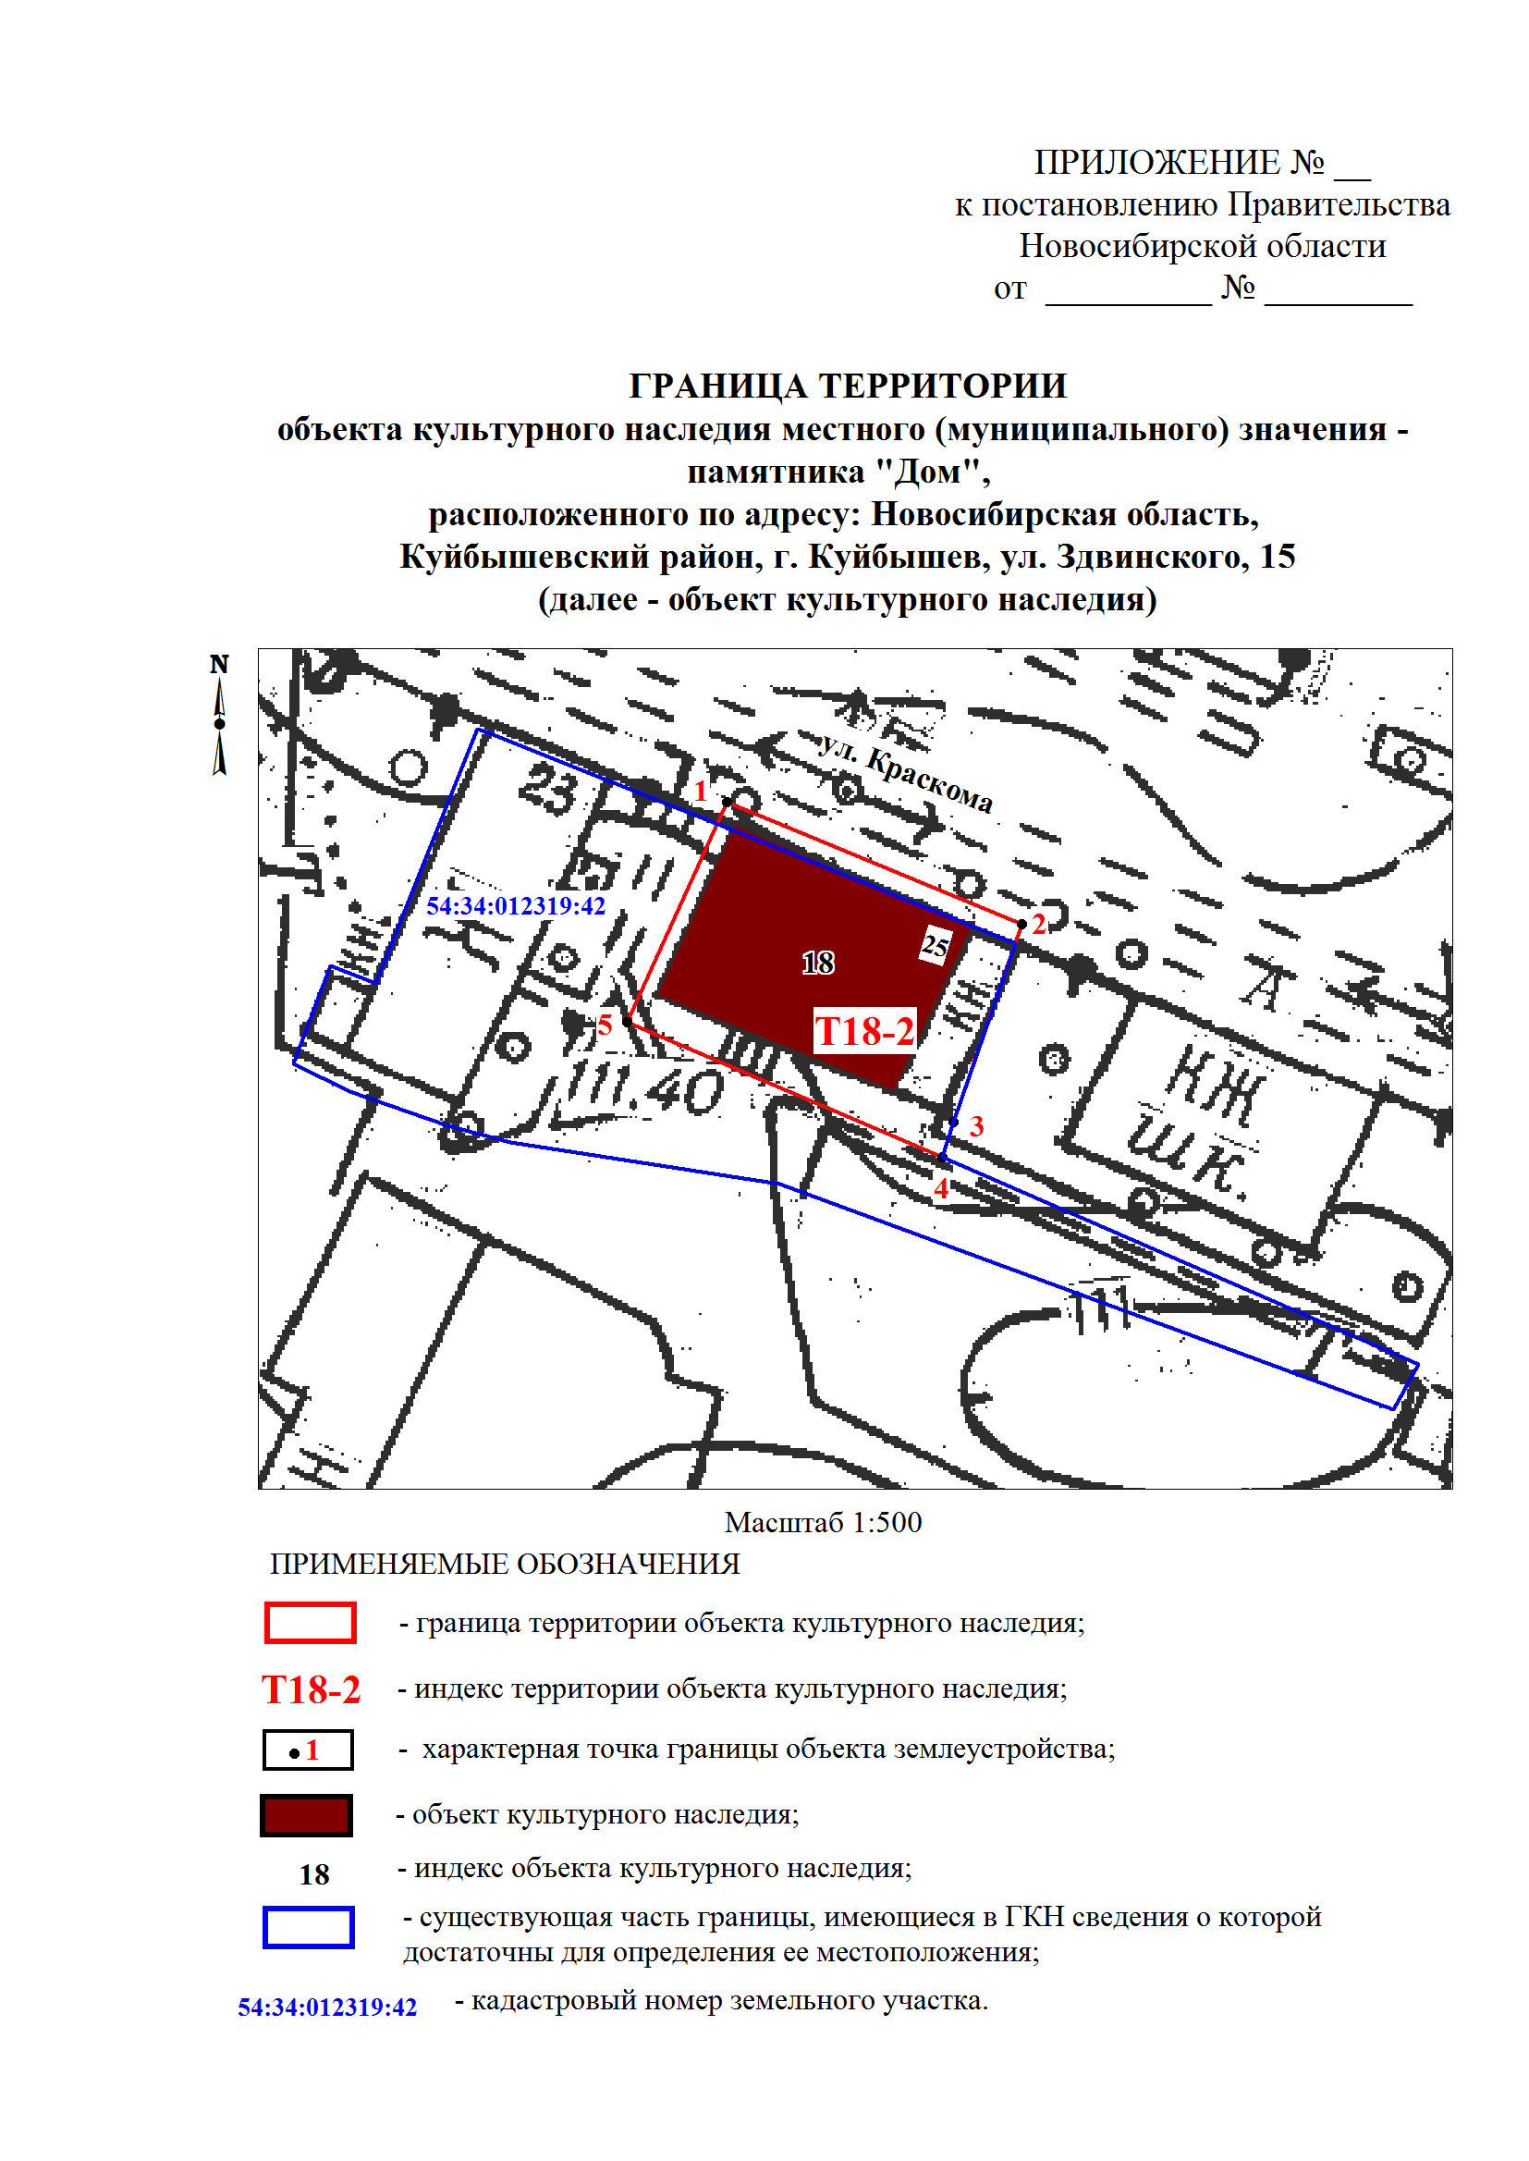

2. Текстовое описание границ территории объекта культурного наследия:

Границы территории объекта культурного наследия проходят: точка 1-точка 2 от точки, расположенной на расстоянии 1,7 метра на северо-запад от северо-западного угла объекта культурного наследия до точки, расположенной на расстоянии 3,6 метров на северо-восток от северо-восточного угла объекта культурного наследия; точка 2-точка 3 от точки, расположенной на расстоянии 3,6 метров на северо-восток от северо-восточного угла объекта культурного наследия до границы земельного участка с кадастровым номером 54:34:012319:42; точка 3-точка 4 по границе земельного участка с кадастровым номером 54:34:012319:42; точка 4-точка 5 от границы земельного участка с кадастровым номером 54:34:012319:42 до точки, расположенной на расстоянии 3 метров на юго-запад от юго-западного угла объекта культурного наследия; 5-точка 1 от точки, расположенной на расстоянии 3 метров на юго-запад от юго-западного угла объекта культурного наследия до точки, расположенной на расстоянии 1,7 метра на северо-запад от северо-западного угла объекта культурного наследия.

3. Перечень координат характерных (поворотных) точек границ территории объекта культурного наследия:

|  |  |  |
| --- | --- | --- |
| Обозначение (номер)  характерной  (поворотной)  точки | Координаты характерных (поворотных) точек в местной системе координат (МСК НСО) | |
| Х, m | Y, m |
| 1 | 2 | 3 |
| 1 | 534228.55 | 2286466.15 |
| 2 | 534220.23 | 2286486.45 |
| 3 | 534206.60 | 2286481.80 |
| 4 | 534204.18 | 2286481.02 |
| 5 | 534213.40 | 2286459.35 |

_________